Thank You For the Cross (예수 감사하리 주의 보혈)

C Em Am
Thank You, thank You for the blood that You shed,
예수 감사하리 주의 보혈,
F C Em F
Standing in its blessings we sing these freedom songs
축복 속에 우린 자유를 노- 래해
C Em Am
Thank You, thank You for the battle You won
예수 감사하리 주의 승리,
F C Em F
Standing in Your victory we sing salvation songs
승리 안에 우린 구원을 노- 래해
C Em F G
We sing salvation songs
구원을 노 래해~
C Em
You have opened the way to the Father
새롭고 산 길이 되신 예수
F
Where before we could never have come
길과 진리 생명 되셨네
C Em
Jesus counts us as Yours now forever
우릴 주의 자녀 삼으셨네
Am D/F# G F
As we sing these freedom songs
자유를 노래 할 때
C F D/F# G
We sing of all You’ve done, we sing of all You’ve done
주 행한 일 찬양 주 행한 일 찬양
E/G# Am G F
We sing of all You’ve done for us, won for us, paid for us
승리하시고 구속하신 주님 찬양해~

Used by Permission. CCLI #11103902 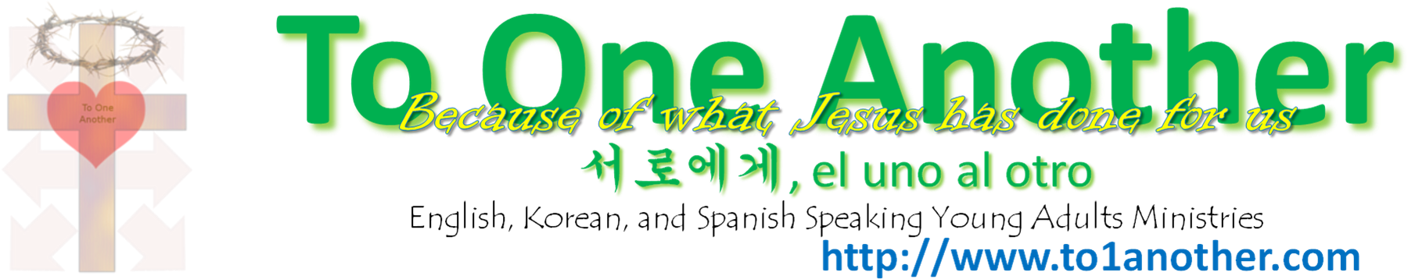
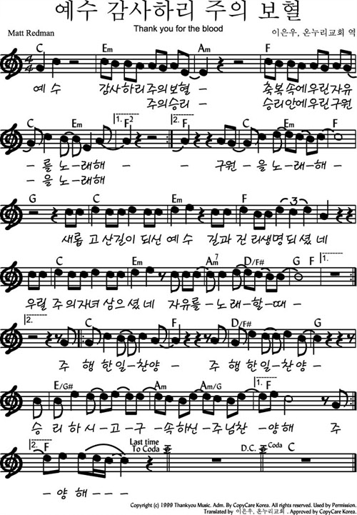
Used by Permission. CCLI #11103902

